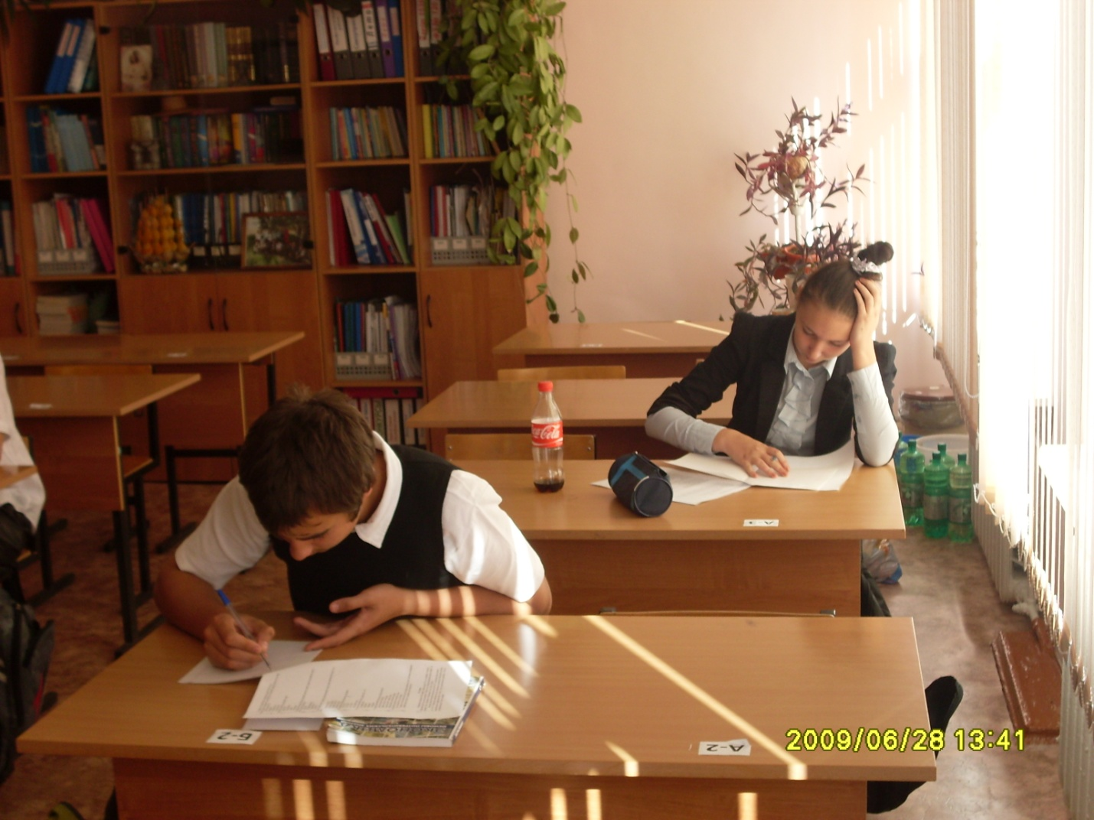

Всероссийская олимпиада школьников по экономике 16.10.2012года в
МБОУ СОШ № 12

